Photo | Nom du fichier | Légende de la photo
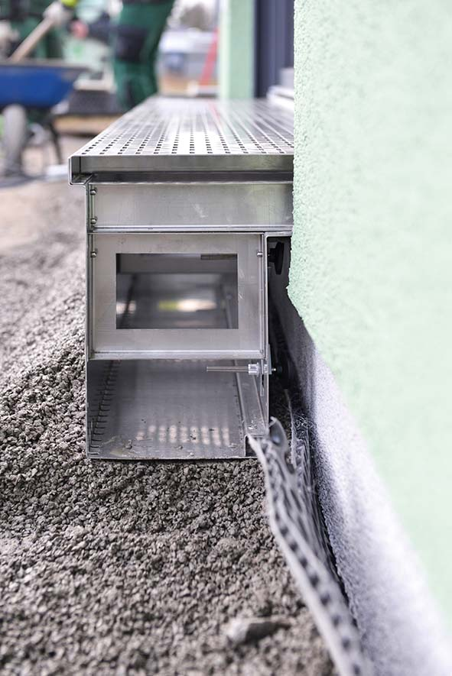 | RichardBrink_StabileAir_Friedrichsdorf_01 | Les caniveaux pour façade « Stabile Air » de la société Richard Brink garantissent un drainage irréprochable le long des soubassements d’une maison mitoyenne dans la ville allemande de Gütersloh.  Photo : Richard Brink GmbH & Co. KG
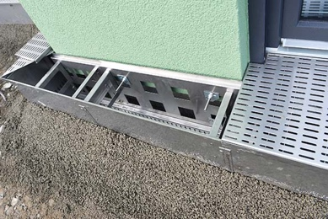 | RichardBrink_StabileAir_Friedrichsdorf_02 | Ces caniveaux hors norme sont dotés, côté façade, de grandes ouvertures de ventilation pour bien aérer les soubassements. Ils offrent ainsi une solution idéale pour les façades en bois et les façades isolées.  Photo : Richard Brink GmbH & Co. KG
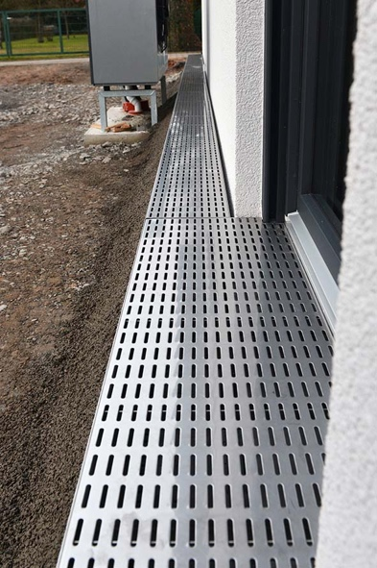 | RichardBrink_StabileAir_Friedrichsdorf_03 | Le fabricant d’articles métalliques a produit une grande partie des caniveaux sur mesure. Des modèles spécifiques avec saillies ont été fournis pour les embrasures.  Photo : Richard Brink GmbH & Co. KG
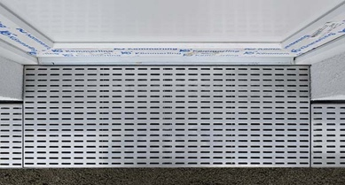 | RichardBrink_StabileAir_Friedrichsdorf_04 | Les grilles sont, elles aussi, toujours parfaitement ajustées et garantissent une couverture complète des embrasures sans obstacle ni transition.  Photo : Richard Brink GmbH & Co. KG

